期末專題提案

Team 1 0410137 劉家麟 0416324 胡安鳳

### 主題:

經過難度與實用度評比後，我們決定製作客製化氣氛燈，可以由keypad來調整RGB三色，已組成不同顏色，或是有變換功能等。

### 實作想法:

電路圖大概如下

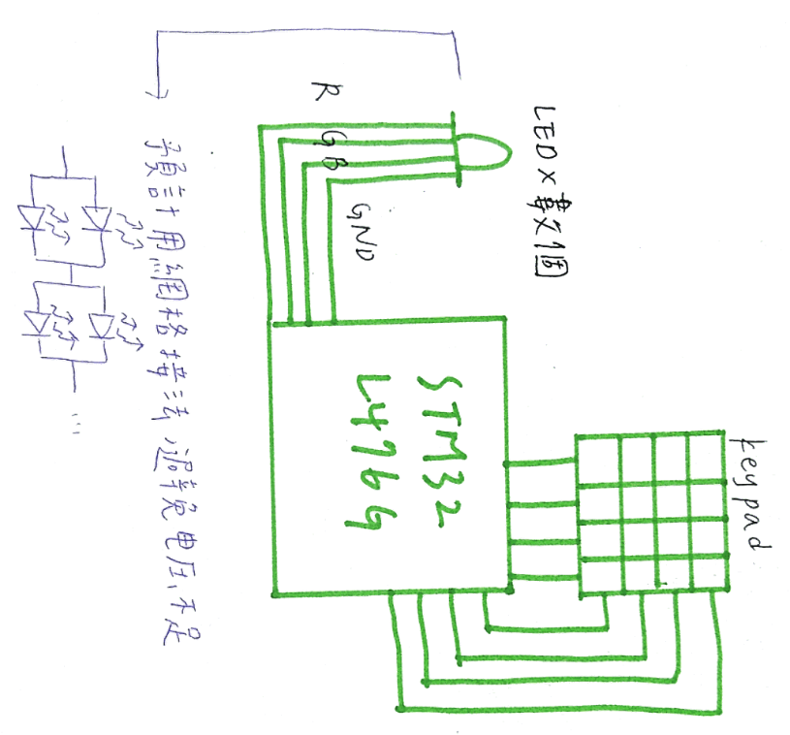

Keypad控制大致如下

|  |  |  |  |
| --- | --- | --- | --- |
| **R+** | **G+** | **B+** | **CTRL** |
| **R-** | **G-** | **B-** | **CYCLE** |
| **RED** | **GREEN** | **BLUE** | **LIGHT** |
| **ORANGE** | **PURPLE** | **YELLOW** | **DARK** |

可用於咖啡廳、床頭、浴室等地方。

如有餘力，希望能做更多產品加值，如配合音樂等（呼吸燈）。